《电子商务交易产品信息描述 家装建材》
国家标准编制说明

一、工作简况

1 任务来源
本标准由全国电子业务标准化技术委员会（SAC/TC 83）提出，经国家标准化技术委员会批准，正式列入2014年国家标准制修订项目计划，项目编号为20141730-T-469，项目名称为《电子商务交易产品信息描述规范 第2部分：装饰建材》。本标准也是国家发改委电子商务城市试点项目的一个重要研究任务。
电子商务产品范围广泛，包括交易产品（或服务）以及衍生的外围的各种产品及服务（如各种系统、中间件、第三方服务）等。目前，TC83归口起草了一系列“电子商务交易产品信息描述”国家标准，如服装、家用电器、数码产品、旅游服务等。这些标准中的电子商务产品特指用于交易的产品，为避免对电子商务产品产生歧义，根据专家意见，这些标准名称统一修改为“电子商务交易产品信息描述 ××××”。同时，在标准研制过程中，标准起草组对建筑材料进行了相关研究发现，建筑材料涉及范围过于广泛，而在当前的电子商务活动中主要以“家装建材”为主要交易对象。因此，标准起草组在征求了相关领域专家的意见，将标准名称修改为《电子商务交易产品信息描述 家装建材》。

2 本标准制定目的和意义
通过制订《电子商务产品信息描述规范 家装建材》国家标准，逐步引导电子商务中家装建材信息描述向规范化和统一化发展，对于优化供销关系，促进电子商务的健康发展具有重要的指导意义。

3 主要工作过程

1. 建立标准起草组

该标准由TC83提出后，于2014年获国家标准化管理委员会立项，2015年3月成立了由中国标准化研究院等组成的标准起草组。

2. 形成标准草案

标准起草组于2015年5月启动本文件的调研工作，并于8月底前完成了相关资料的收集和分析工作。

起草组经多次组内研讨，确定了标准的框架和主要内容，并于2015年12月形成了标准草案稿。

3. 征求意见阶段

标准起草工作组先后召开了多次组内研讨会，对标准草案进行了讨论。根据专家意见，起草组对草案内容进行了修改，于2016年11月底形成标准征求意见稿。

二、国家标准编制原则和确定国家标准主要内容的论据

1 编制原则
按照GB/T1.1-2009《标准化工作导则第1部分：标准的结构和编写》的要求和规定编写本标准内容。
本标准应具有科学性、先进性。同时应充分考虑到现阶段我国电子商务交易中家装建材的实际交易情况和描述需求，使其具有可操作性。

2 标准主要内容与确定论据

2.1 标准主要内容及适用范围
本标准规定了电子商务交易中家装建材信息的描述属性、方法、模型、摘要描述以及扩展方法。
本标准适用于电子商务中家装建材信息的采集、发布、交换、存储和管理等。

2.2 标准主要内容的确定
本标准起草过程中，对当前国内处于领先地位电子商务网站的家装建材展示方式和国内现行的家装建材相关标准进行了调研和数据分析。

2.2.1 产品种类的确定
本标准起草过程中，首先对电子商务网站目前销售的主流家装建材进行了采集。具体如下：

1）京东商城
京东商城上家装建材产品种类如下：
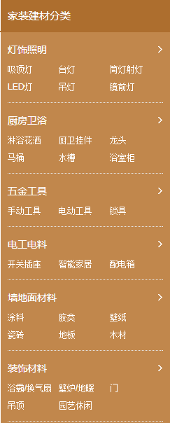

2）苏宁易购
“苏宁易购”家装建材种类展示如下：
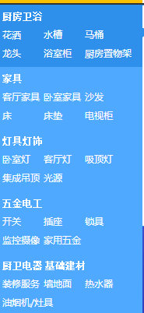

3）天猫商城
“天猫商城”上家装建材种类如下：
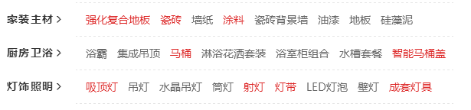

4）土巴兔
“土巴兔”上家装建材种类如下：
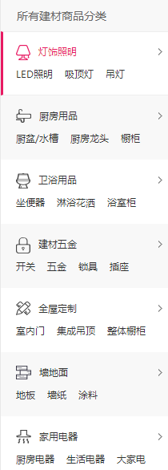

4）确定本标准包含的家装建材
针对上述电子商务平台销售家装建材种类的调研，可以发现各网站销售的家装建材种类繁杂，涉及面广。根据目前已有的电子商务相关标准的情况，TC83已经起草了《电子商务交易产品信息描述》“家用电器”、“家居产品”、“家具”等标准，因此本标准中的家装建材不包括需要家具、家居相关产品和家用电器相关产品。同时，考虑到电子商务交易产品的特点，装修类辅材如沙子、水泥等，并不适合网上交易，因此也不包含在本标准的范围之内。
鉴于以上的分析，确定本标准中的家装建材主要是指室内家装的主材，主要包括灯饰照明、厨房卫浴、门、地面材料、墙面材料和开关插座。具体如下：
- 灯饰照明产品
灯饰照明又包括：台灯、落地灯、吸顶灯、吊灯、筒灯/射灯 、应急灯、壁灯等。
- 厨房卫浴
厨房卫浴又包括：淋浴花洒、浴霸、马桶、浴室柜、淋浴房、浴缸、橱柜、龙头、地漏等。
- 门；
门又包括：防盗门和室内门。
- 地面材料；
地面材料又包括：地板、瓷砖。
- 墙面材料；
墙面材料又包括：油漆涂料、壁纸。
- 开关插座。

2.2.2 产品信息的确定
针对以上确定的产品种类，标准起草组对相关电子商务网站上的产品描述信息进行采集和汇总。
以下以灯饰照明类产品进行举例说明。

1）首先对各网站产品信息的描述进行了采集。
以台灯为例：
序号 | 信息 | 数据项 | 电子商务平台
1 | 品牌 | 松下 | 京东
2 | 型号 | SQLE530-W72 | 京东
3 | 光色 | 白光（5000K-6500K） | 京东
4 | 背景光 | 无 | 京东
5 | 是否带遥控器 | 否 | 京东
6 | 手机APP控制 | 不支持 | 京东
7 | 功率 | 7W | 京东
8 | 额定电压 | 100-240V 50/60HZ | 京东
9 | 照明半径 | 50CM | 京东
10 | 按键 | 触摸式 | 京东
11 | 色温调节 | 不支持 | 京东
12 | 光源类型 | LED光源 | 京东
13 | 亮度调节 | 分段调节（五段） | 京东
14 | 适用面积 | 1-2平方米 | 京东
15 | 灯罩辅材质 | 亚克力 | 京东
16 | 灯身材质 | 不锈钢 | 京东
17 | 包装尺寸 | 220*210*335（mm） | 京东
18 | 产品尺寸 | 宽：66，高314（mm） | 京东
19 | 包装清单 | 台灯*1 说明书*1 保修卡*1 | 京东
20 | 品牌 | 松下(Panasonic) | 京东
21 | 灯具材质 | ABS | 苏宁
22 | 颜色 | 白色 | 苏宁
23 | 灯口 | 插口 | 苏宁
24 | 光源类型 | LED光源 | 苏宁
25 | 色温 | 自然光（3300-5000K） | 苏宁
26 | 是否带光源 | 带光源 | 苏宁
27 | 重量 | 1千克 | 苏宁
28 | 尺寸 | 高350mm*最高380*长250mm*直径185mm毫米 | 苏宁
29 | 电压 | 220V | 苏宁
30 | 光源个数 | 1个 | 苏宁
31 | 家装风格 | 简约现代 | 苏宁
32 | 国产/进口 | 国产 | 苏宁
33 | 光源寿命 | 40000小时 | 苏宁
34 | 调光亮 | 100-约20% | 苏宁
35 | 电源线长度 | 1.7m软线 | 苏宁
36 | 质保期限 | 1年 | 苏宁
37 | 产品名称 | 可移动式灯具 | 天猫
38 | 品牌 | 松下 | 天猫
39 | 型号 | SQ-LE530-W72 | 天猫
40 | 开关类型 | 调节开关 | 天猫
41 | 颜色类型 | 金色 白色 | 天猫
42 | 光源类型 | LED | 天猫
43 | 灯具是否带光源 | 带光源 | 天猫
44 | 材质 | 树脂 | 天猫
45 | 功率 | 6-10W | 天猫
46 | 电压 | 110-240V | 天猫

2）对各类产品的信息进行汇总和提炼。

3）针对家装建材类产品，灯饰照明、厨房卫浴、门、地面材料、墙面材料和开关插座等标准涉及的家装建材种类，按照上述方法进行产品信息的采集、提炼和汇总。

4）确定了本标准的产品信息。
家装建材信息分为通用信息和专用信息，其中：
——通用信息是各类家装建材所共有的基础信息，包括基本信息、企业信息、联系信息等信息实体；
——专用信息根据某几类家装建材具有的共性信息而形成的专用信息，又分为灯饰照明、厨房卫浴、门、地面材料、墙面材料、和开关插座等信息实体。
每种家装建材信息的完整描述由通用信息和专用信息组成。
用户根据实际需要，在本标准的信息无法满足对家装建材描述的特殊需要时，可以对家装建材信息进行扩展。

三、采用国际标准和国外先进标准的程度
本标准为首次自主制定，不涉及国际国外标准采标情况。

四、与有关的现行法律、法规和强制性国家标准的关系
本标准符合国家现行法律、法规、规章和强制性国家标准的要求，本标准有助于《中华人民共和国产品质量法》等相关法律、法规、规章和强制性国家标准的实施。
本标准的实施不涉及对现行标准的废止情况。

五、重大分歧意见的处理经过和依据
本标准在制定过程中未出现重大分歧意见。

六、国家标准作为强制性国家标准或推荐性国家标准的建议
本标准为首次制定，建议作为推荐性标准发布实施。

七、贯彻国家标准的要求和措施建议
本标准为首次针对电子商务交易平台上的家装建材描述规范制定的国家标准，为推荐性标准，在组织上建议率先在参与标准制定的电商企业中应用实施，并逐渐带到行业内其他电子商务企业积极实施本标准。并将实施过程中出现的问题和好的改进建议反馈起草组以便进一步对本标准的修订完善。
在技术上，在标准实施过程中，按照本标准中给出的电子商务家装建材的描述信息和要求逐步对现行的电商平台上的家装建材不规范的描述信息进行规范，通过本标准的实施，尽可能的实现在整个电子商务交易环境中对家装建材信息描述的规范化和一致性。

八、废止现行有关标准的建议
本标准不涉及对现行标准的废止。

《电子商务交易产品信息描述家装建材》准起草组
2016年12月

